MATEMÁTICA ESPCEX

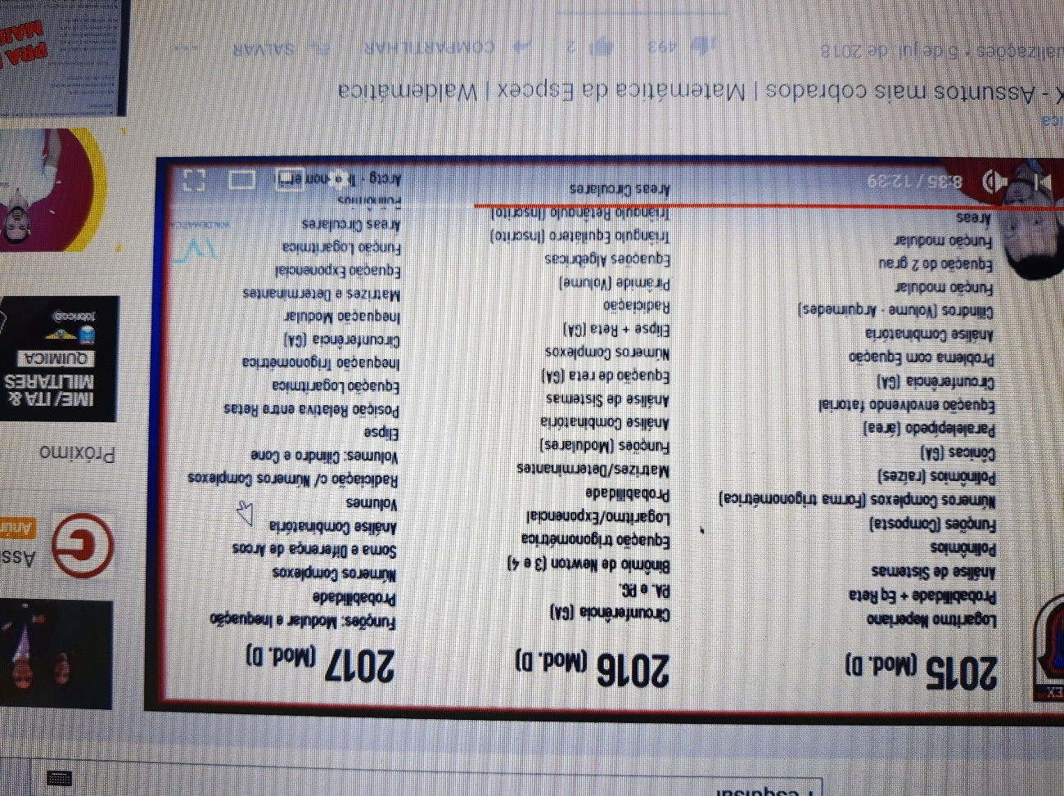

|  |  |  |  |  |  |
| --- | --- | --- | --- | --- | --- |
| ÁLGEBRA | GEOMETRIA PLANA | ESPACIAL | ANALITICA | TRIGNOMETRIA |  |
| FUNÇÕES MODULARES | AREAS | VOLUME DOS SÓLIDOS | RETA E CIRCUNFERÊNCIA | EQUAÇÕES E FUNÇÕES |  |
| PROBABILIDADE |  |  | CÔNICAS - ELIPSE |  |  |
| ANÁLISE COMBINATÓRIA |  |  |  |  |  |
| POLINÔMIOS |  |  |  |  |  |
| EQUAÇÕES ALGÉBRICAS |  |  |  |  |  |
| NÚMEROS COMPLEXOS |  |  |  |  |  |
| PA E PG |  |  |  |  |  |
| LOGARITMOS |  |  |  |  |  |
| MATRIZES DETERMINATES E SISTEMAS, ANALISE DE SISTEMAS |  |  |  |  |  |

Prováveis matérias 2018 ESPCEX

*EQUAÇÃO ENVOLVENDO FATORIAL/BINÔMIO DE NEWTON